

2023年度　第　　　　回

英検

ユリウス品川教室は、英検の準会場です。英検対策もユリウスで！！

通常、ユリウスに通っていないお友達の受検も可能です！

友人・知人・ご兄弟、お誘いあわせの上、一緒に受検しよう！

会　場

ユリウス　品川教室（TEL 03-6447-7715）

お願い：集合時間厳守

日　時

　実施日　 **5月28日（日）**



お申込

　　　　　　　　お申込用紙をユリウス品川教室にご持参頂くか、FAX（03-6447-7716）にてお申込ください。

受検当日まで案内を大切に保管ください。

※FAXにてお申し込みの場合は、教室より着確認の電話をいたします。

数日経っても教室より連絡がない場合は、お手数ですが直接教室にお問合せください。

4月28日(金)

申込〆切

※締切日より前に満席になる可能性もございます。

満席の場合は英検HPにてお申込みください。

検定料

本会場よりもお安く受検をしていただけます！

（税込）



※ユリウス通常生→通常月の指導料と一緒に口座振替となります。

※普段、ユリウスにお通いでない方につきましては、

ユリウス本部より払込票をお送りいたします。コンビニエンスストアでお支払いください。

●受検会場：ユリウス品川教室

申 込 記 入 欄

▼以下に必要事項をご記入ください



西暦　　　　　　年　　　　月　　　　日



英検対策講座　 受験生の合格を強力にサポートするために個別指導で英検受験対策講座をご用意しています。

ⅰ）【課題発見】まずは一人ひとりの課題を明確にします･･･スタート前に課題発見テストを実施

　ⅱ）【教　　材】英検予想問題ドリル（旺文社）、ユリウスオリジナル 級別テキストを使用

　ⅲ）【過 去 問】過去問を用いた受験対策･･･ペース配分、ポイントを押さえた解説指導

　ⅳ）【個別指導】個別指導だからできるリスニング指導・2次対策･･･聞くべきポイントを個別に指導

対策

講座

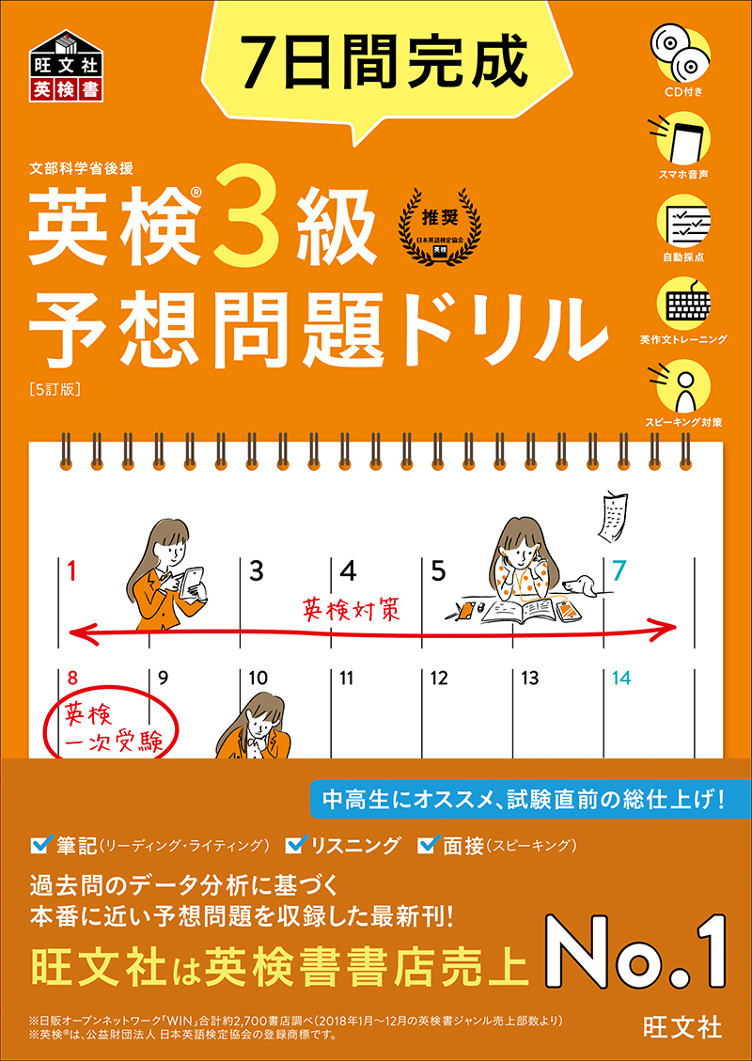

**英検対策は、ユリウスにお任せください！**

　　　　　　　　　　　　　　　　　　　推奨コマ数：７コマ　→　＜予想問題＞　＋　＜過去問＞　＝　７日間

　　　　　　　　　　　　　　　　　　　＜**特徴**＞

　　　　　　　　　　　　　　　　　　　　　　　　・個別指導ならではの高い合格率！

　　　　　　　　　　　　　　　　　　　　　　　　・４技能に対応！　「読む」・「聞く」・「書く」・「話す」

●**今後のスケジュール**

5/8（月）頃～　　払込票・当日のご案内送付

**5/28（日）**一次試験　（当日問題回収）

**6/19（月）**一次試験結果 Web合否結果発表予定

●**6/27（火）**一次試験結果→返却可能予定日（品川教室）

●**7/4（火）**一次試験結果→返却可能予定日（その他教室）

＊返却対応していない教室もありますので、品川教室スタッフまでご相談ください。

**7/9（日）**二次試験（４級・５級は無し、一次試験のみ）

**7/18（火）**二次試験結果 Web合否結果発表予定

●**7/25（火）**二次試験結果→返却可能予定日（品川教室）

●**8/1（火）**二次試験結果→返却可能予定日（その他教室）

●**注意点**

ⅰ） お通いの学校などで受検される場合、ユリウスで同じ級の受検はできません。（失格となりますので、ご注意ください。）

　　　　ⅱ） 準会場では、1級・準1級のお申し込みはできません。別会場でお申込ください。

　　　　ⅲ） 集合時間に遅れずお越しください。

**早めにお越しいただいても控室はありませんので、ご了承ください。**

受検票の送付はありません。

ⅳ） 一次試験免除の方も、ユリウスで二次試検のお申込が可能です。二次試検の会場は後日のお知らせとなります。

2022年度 第1回～2022年度 第3回（左記、期間中に一次試験に合格をされている方は、一次試験が免除になります。）

●お申込みに必要なもの（一次試検合格者）　**回**（一次試験合格の年度と回） 、**受検地番号** 、**個人番号**

ⅴ） **お申込後のキャンセル**や受検級の変更は出来ません。予めご了承ください。

　　　　ⅵ） 座席数に限りがございます。申込締切日より前に満席となる場合がございます。お早めにお申込ください。

　　　　ⅶ） 設定時間（表面：試験時間）以外のイレギュラー時間帯での対応はできません。

　　　　　　　遅刻の場合、2～3級は試験開始30分後、4～5級は試験開始15分後までは入室および受検が可能ですので、非常階段より

静かにおあがりください。試検会場への直接のご連絡はお控えください。なお、試験時間の延長はございません。

また、この時間以降は、受検をお断りさせていただきます。

　　　　ⅷ） 英検は、公的文書です。「1次試験結果」・「2次試験結果」のご返却につきましては、ご希望のユリウス教室のみでのご返却となります。必ずご来室ください。なお、郵送での返却は行いません。

ユリウス品川教室は、日能研プラネットの個別指導教室です。

学習面で「ちょっと 困ったなぁ。」 というときは、いつでも

お気軽にご相談ください。　　　　　　　　　　　　　　スタッフ指導者職員一同

高校生

中学生

TEL　 03-6447-7715　FAX　03-6447-7716

小学生



